------------------------------------- ----------------------------------------------------
(Name, Vorname und E-Mail Anschrift) (Straße, Hausnummer, PLZ Wohnort)

An
Per E-Mail: bauleitplanung@konstanz.de
bzw.
Amt für Stadtplanung und Umwelt
Untere Laube 24
78462 Konstanz

Betr.: Bebauungsplan „Ortsmitte Wollmatingen“
Beteiligung der Öffentlichkeit
Stellungnahme zum Bebauungsplanentwurf und dem Entwurf der örtlichen Bauvorschriften

Sehr geehrte Damen und Herren
Aufgrund der Aufstellung des Bebauungsplanes „Ortsmitte Wollmatingen“ am 28.01.2021und der nun im Amtsblatt vom 10.01.2026 veröffentlichten Bekanntmachung des Entwurfs und der Beteiligung der Öffentlichkeit teile ich Ihnen nachfolgende Hinweise, Anregungen und Stellungnahme mit.
Ich bitte diese, in die nachfolgende planungsrechtliche Abwägung einfließen zu lassen, gerecht abzuwägen und insbesondere die von der Bürgerschaft von Anfang an (Nov. und Dez. 2019) gewünschte Erhaltungssatzung in diesem Bebauungsplan für die historische Mitte des Altdorfes einzuarbeiten.
Diese Erhaltungssatzung ist nach meiner Ansicht geeignet, die Grundstücke und insbesondere die Gebäude um die Kirche, zwischen Kennerweg und Kindlebildstraße beidseitig der Radolfzeller Straße in ihrem Bild und ihren Funktionen zu erhalten und zu sichern. Die Festsetzung im Flächennutzungsplan als gemischte Baufläche ist dabei unverändert zur Sicherung der besonderen Funktionen zu belassen.
Beibehaltung der Nutzungsart „M“, Erhaltungssatzung und einzelne Festsetzungen:

- Neben dem Ortsbild ist die Nutzungsmischung (wie im Flächennutzungsplan eingetragen als M = gemischte Baufläche) von hoher Bedeutung, die ebenfalls unverändert bleiben muss. Wollmatingen hat in den vergangenen Jahren eine hohe Anzahl an neuen Einwohnern durch eine Vielzahl von neuen Wohngebieten erhalten, deren Zusammenleben und Zusammenkommen nur gestärkt werden kann, wenn es Orte / Treffpunkte gibt und Gastronomie, Vereinsleben, Bäckerei, Einzelhandel usw. weiterhin besucht werden können.
- Die gemischte Nutzung, die in diesem Abschnitt als Mischgebiet zu betrachten ist, weist auch heute eine völlig untergeordnete Wohnnutzung auf. Im Einzelnen sind auf der östlichen Seite der Pfarrgarten (bis dato keine Wohneinheit (WE)), das Pfarrhaus (eine WE und Büros), das Gasthaus Löwen (Gasträume und 1 WE), Biergarten (keine WE, zu erhaltender Freiraum), Rathaus (Büros, keine WE). Weiter sind in zweiter Reihe entlang der Litzelstetter Str. und Löwengasse ebenfalls nur max. 2 Vollgeschosse und nur untergeordnete Wohneinheiten zu verzeichnen. Das Kaplaneihaus ist zwar nicht mehr in dem eingezeichneten Bereich dieses Bebauungsplanes, wurde aber fälschlicherweise als Wohnhaus bezeichnet, was nicht zutrifft. Dieses ist mit dem Kath. Gemeindehaus verbunden und beide Gebäude haben gar keine Wohnung sondern z.B. Gruppenräume für Kinder, Jugendliche und Erwachsene bzw. kath. Bücherei. Auch sollte für diese Gebäude die bisherige gemischte Baufläche (Mischgebiet) beibehalten werden und in das Plangebiet einbezogen werden.
- Die im Flächennutzungsplan festgesetzte Gebietskategorie muss beibehalten werden, die im Übrigen für die Stadtverwaltung bindend ist. Diese Festsetzung ist aufgrund des hohen Verkehrsaufkommens, das sich bereits heute im gesundheitsgefährdenden Bereich bewegt, so festgelegt worden. Ich bitte dringend um Beachtung.

- Die Forderung seitens der Bevölkerung 2019 den historischen Teil des Dorfkerns vor der heranrückenden zunehmenden, natürlich lukrativeren Wohnbebauung zu schützen, haben Bund und Land längst erkannt. Auch andere Gemeinden bedienen sich dazu dem bauplanungsrechtlichen Instrument der Erhaltungssatzung. Diese fordere ich daher an dieser Stelle und im Bereich des Dorfplatzes in den Bebauungsplan einzupflegen. Auch andere Städte und Gemeinden schützend damit die wichtigen Funktionen einer Ortsmitte, die sich zwar nicht so teuer vermieten oder verkaufen lassen als Wohnungen, aber für das Gemeinwesen von hoher Bedeutung sind.
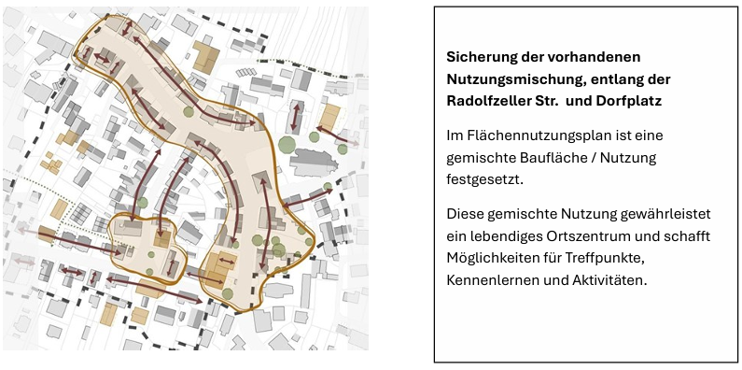

- Der von der Verwaltung angeführte Mangel an Einheitlichkeit (Heterogenität) für die Festlegung einer Erhaltungssatzung in dem historischen Dorfkern wurde mit der Struktur- und Entwicklungsanalyse für die darin aufgeführten erhaltenswerten Bereiche längst widerlegt. Im Übrigen gründet das unterschiedliche Erscheinungsbild außerhalb des historischen Dorfkerns durch die Genehmigungspraxi der Verwaltung. Im von der Verwaltung gewählten ca. 7 ha großen Umgriff, den die Bevölkerung in diesem Ausmaß so gar nicht wollte, wurde die Ungleichheit erreicht, weil die Stadtplanung und die Baurechtsbehörde sehr unterschiedlich Baugenehmigungen erteilten.

- Darstellung des relevanten Gebietes für die notwendige Ausweisung der seit 2019 geforderten Erhaltungssatzung:
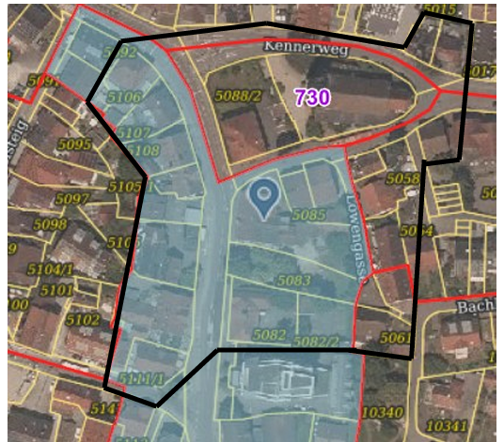

Der schwarz umrandete Umgriff stellt das Gebiet für die Erhaltungssatzung innerhalb des Bebauungsplan-Gebietes „Ortsmitte Wollmatingen“ dar.
Diese Grundstücke entlang des Kennerweges, Radolfzeller Straße, Litzelstetter Straße sowie der Löwengasse bilden den erhaltenswerten und noch nicht überformten historischen Dorfkern dar, den es vor überwiegender Wohnnutzung (Änderung der Gewichtung zum Nachteil vorhandener gemischter Nutzungen) zu schützen und zu erhalten gilt.

- Das Interesse einzelner Bauherren teuren Wohnbau an dieser Stelle innerhalb des historischen Ortskerns erstellen zu können, wurde und wird höher gewichtet als das Gemeinwohl. Das entspricht aber nicht den bauplanungsrechtlichen Grundsätzen des Baugesetzbuches, die in § 1 BauGB aufgeführt sind:
(1) Aufgabe der Bauleitplanung ist es, die bauliche und sonstige Nutzung der Grundstücke in der Gemeinde nach Maßgabe dieses Gesetzbuchs vorzubereiten und zu leiten.
(2) Bauleitpläne sind der Flächennutzungsplan (vorbereitender Bauleitplan) und der Bebauungsplan (verbindlicher Bauleitplan).
(3) Die Gemeinden haben die Bauleitpläne aufzustellen, sobald und soweit es für die städtebauliche Entwicklung und Ordnung erforderlich ist; die Aufstellung kann insbesondere bei der Ausweisung von Flächen für den Wohnungsbau in Betracht kommen. Auf die Aufstellung von Bauleitplänen und städtebaulichen Satzungen besteht kein Anspruch; ein Anspruch kann auch nicht durch Vertrag begründet werden. …..
(5) Die Bauleitpläne sollen eine nachhaltige städtebauliche Entwicklung, die die sozialen, wirtschaftlichen und umweltschützenden Anforderungen auch in Verantwortung gegenüber künftigen Generationen miteinander in Einklang bringt, und eine dem Wohl der Allgemeinheit dienende sozialgerechte Bodennutzung unter Berücksichtigung der Wohnbedürfnisse der Bevölkerung gewährleisten. ……
insbesondere auch in der Stadtentwicklung, zu fördern …sowie die städtebauliche Gestalt und das Orts- und Landschaftsbild baukulturell zu erhalten und zu entwickeln….
(6) Bei der Aufstellung der Bauleitpläne sind insbesondere zu berücksichtigen:
1. die allgemeinen Anforderungen an gesunde Wohn- und Arbeitsverhältnisse und die Sicherheit der Wohn- und Arbeitsbevölkerung, ….
5. die Belange der Baukultur, des Denkmalschutzes und der Denkmalpflege, die erhaltenswerten Ortsteile, Straßen und Plätze von geschichtlicher, künstlerischer oder städtebaulicher Bedeutung und die Gestaltung des Orts- und Landschaftsbildes,
6. die von den Kirchen und Religionsgesellschaften des öffentlichen Rechts festgestellten Erfordernisse für Gottesdienst und Seelsorge,
7. die Belange des Umweltschutzes, einschließlich des Naturschutzes und der Landschaftspflege, insbesondere …..h) die Erhaltung der bestmöglichen Luftqualität in Gebieten, in denen die durch Rechtsverordnung zur Erfüllung von Rechtsakten der Europäischen Union festgelegten Immissionsgrenzwerte nicht überschritten werden,

- Selbst im Bereich des qualifizierten Bebauungsplanes, in dem das Maß der baulichen Nutzung festgesetzt werden soll, wurde die Angabe „VG II“ für Vollgeschosse nicht eingekreist, d.h. verbindlich festgesetzt, da diese Festsetzung doch nicht unbedingt eingehalten werden soll und entsprechend der weiteren Ausführungen hier Ausnahmen gewährt werden können. Zudem wurde auf die Angabe einer Nutzungsschablone mit klaren Angaben wie GRZ, GFZ usw. verzichtet. Das erleichtert der Verwaltung den Wünschen einzelner Bauherren verwaltungsintern, ohne Wissen der Bevölkerung, doch noch nachkommen zu können.
- Ungereimtheiten finden sich auch hinsichtlich festgesetzter Höhenangaben beim Straßenniveau im Bebauungsplan-Entwurf gegenüber den bisher öffentlich einsehbaren vorgelegten Bauanträgen für den Gestaltungsbeirat. Das ist dringend zu prüfen. Eine Dachneigung von 50 Grad bei sehr tiefen Gebäuden führt unter Umständen zu einer Erhöhung des max. Firsthöhe von ca. 1 m. Ausnahmen von der max. Firsthöhe sind daher als nicht zulässig festzusetzen.
- Was wurde im Bereich Linde und Bäckerei bereits genehmigt? Das Bauvorhaben wurde aufgrund der bekannten Sachlage, dass Ortskerne besondere sensible Bereiche darstellen, absichtlich nicht öffentlich behandelt. Die Bevölkerung wurde erst informiert, als alles beschlossene Sache war, d.h „die Milch bereits vergossen“ war und die Verwaltung hinterher zur Info-Veranstaltung der Frühzeitigen Beteiligung einlud sowie den Vorwurf äußerte, dass keine große Resonanz erfolgt sei. Diese Vorgehensweise war u.a. mit Anlass für die Gründung der Bürgerinitiative Wollmatingen. Trotzdem ist bis heute nicht bekannt, was dort genau genehmigt bzw. ob trotz veränderter Sach- und Rechtslage und Veränderungssperre eine Verlängerung erteilt wurde.
- Auch das irritierende neue Gebäude „Kennerweg 11“ passt für den größten Teil der normalen Bürger gar nicht ins Ortsbild. Dies wurde aber auch längst rein verwaltungsintern nach § 34 Landesbauordnung (LBO) genehmigt. Was sich verwaltungsintern als „sich in die nähere Umgebung einfügend“ darstellen lässt, ist nicht nachvollziehbar und lässt eine unterschiedliche Beurteilung je nach „Nase“ vermuten.
- Eine Eintragung einer privaten Grünfläche für den Erhalt des Biergartens wäre im Sinne der Umweltbelange sinnvoll. Vorgartenzonen als Garten auszubilden, ist vermerkt, aber der Biergarten würde gleich zwei positive Komponenten bringen. Zum einen zur Kühlung im Ortskern und zum anderen als Puffer für Verkehrslärm lt. Empfehlungen des Verkehrsministeriums zum Lärmaktionsplan.
- Eine nicht nachvollziehbare private Grünfläche findet sich dafür hinter den Häusern am „Hafnerweg“, wo sich ohnehin die Grünfläche des Südhangs mit Reben anschließt. Wozu diese Einschränkung des Eigentums dient, das wird nicht begründet. In der Begründung zum Bebauungsplan findet sich lediglich unter Ziffer 2.4 Hinweise auf eine bisher nicht bekannte spätere Maßnahme die als „Hafner-Ring“ bezeichnet ist und auch den im Ort befindlichen Bereich des südlichen Hafners betrifft. Wie es dort heißt, sind „diese Planungen und Maßnahmen entlang der Dettinger, Radolfzeller und Litzelstetter Straße unabhängig vom Bebauungsplanverfahren vorgesehen“. Das ist bisher nicht öffentlich bekannt, nicht nachvollziehbar und daher dringend erklärungsbedürftig.

Ich bitte darum, die genannten Punkte im weiteren Planverfahren sorgfältig zu prüfen und bei der Abwägung der öffentlichen und privaten Belange angemessen zu berücksichtigen.
Für die Berücksichtigung meiner Stellungnahme danke ich Ihnen.
Mit freundlichen Grüßen

